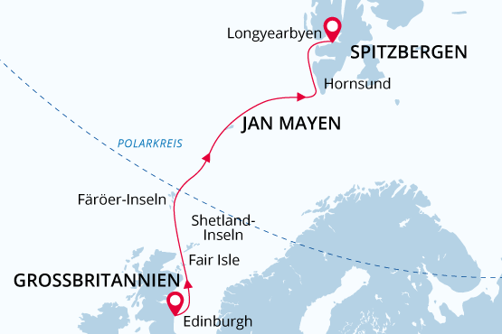

Über den Polarkreis, Jan Mayen und Spitzbergen
Von den Highlands in die Hocharktis
03 Jun - 14 Jun 2019
12 Tage
Einschiffung: Leith (Edinburgh)
Ausschiffung: Longyearbyen (Spitzbergen)
«MS Sea Spirit»
Aktivitäten:

Fahrplan
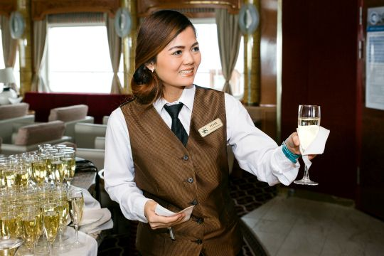Tag 1: Einschiffung in Leith (Edinburgh), Schottland
Willkommen in Edinburgh, der Hauptstadt von Schottland und dem Ausgangspunkt Ihrer Expeditionsreise. Das berühmte Schloss erhebt sich über der Stadt und zeugt von der langen Geschichte. Im alten Stadtviertel herrscht die Architektur des Mittelalters vor und in der neuen Stadt der Stil des 18. Jahrhunderts. Jede Ecke der alten Straßen Edinburghs gibt einen Blick frei auf die umliegenden grünen Hügel oder das Glitzern des Meeres in der Ferne. Am Nachmittag erfolgt die Einschiffung auf Ihr kleines, komfortables Expeditionsschiff Sea Spirit. Lernen Sie Ihr Schiff kennen und freuen Sie sich auf den Beginn Ihrer Expeditionskreuzfahrt.
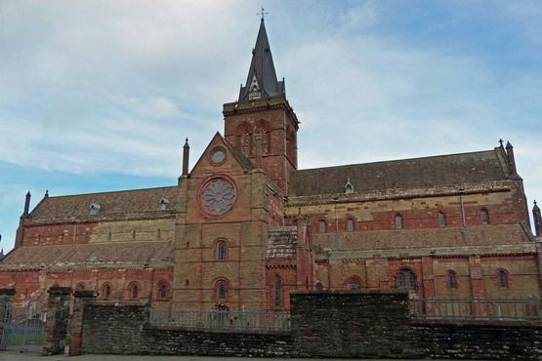Tag 2: Kirkwall, Orkney Inseln
Kirkwall ist die kleine und gemütliche Hauptstadt der absolut faszinierenden Orkney Inseln. Erstmals erwähnt wird die Ortschaft in der Orkneyinga-Saga aus dem Jahre 1046. Einen Teil dieser langen Geschichte lernen Sie heute kennen, wie zum Beispiel die Sandstein Kathedrale St. Magnus, die als eines der schönsten mittelalterlichen Gebäude Schottlands gilt oder sowie den Palast des Bischofs und den Palast des Grafen.Wir laden Sie zu einer Tour ein, die Ihnen die Schätze der Orkney Inseln zeigt. Von Kirkwall fahren Sie in westlicher Richtung zum Herzstück der Orkneys; es ist ein Teil des Weltkulturerbes und weist einen Reichtum von Architektur auf. Sie passieren die Megalith-Anlage der "Stehenden Steine von Stennnes" und halten am "Ring von Brodgar". Dieser Steinkreis ist ungefähr 5.000 Jahre alt. Sie besuchen außerdem die 5.000 Jahre alte Siedlung Skara Brae und das dazugehörige Besucherzentrum. Wandern Sie entlang des Ausgrabungsgebietes; die Ruinen wurden erst durch einen Sandsturm vor 150 Jahren freigelegt.Sie folgen weiter der Küstenlinie von Scapa Flow, das in der Geschichte des zweiten Weltkrieges eine besondere Rolle spielt. Zurück in Kirkwall besuchen Sie die St. Magnus Kathedrale, die von den Wikingern während der 500jährigen Herrschaft errichtet wurde.
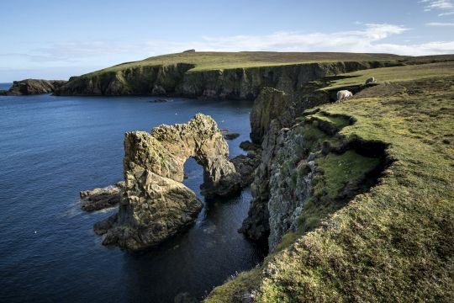Tag 3: Fair Isle, Shetland Inseln
Fair Isle ist ein Paradies für Ornithologen! Unzählige Vögel bevölkern die grünen Hänge und die spektakulären Klippen und Felswände. Über 345 Arten wurden gezählt - mehr als an jedem anderen Ort in Großbritannien. Während Ihrer Wanderung auf der Insel beobachten Sie Eissturmvögel, Dreizehenmöwen, Papageitaucher, Basstölpel und Raubmöwen.
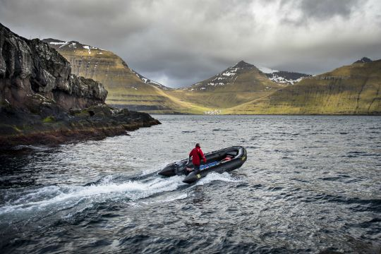Tag 4: Torshavn, Faröer Inseln
Laut dem National Geographic Traveler Magazin sind die Faröer Inseln "authentisch, unverbraucht und werden hoffentlich auch so bleiben". Die Inseln sind sehr farbenfroh: grüne Hügel, tiefblaues Wasser, bunte Häuser und Boote sowie die orange-roten Schnäbel der Papageitaucher sind unvergesslich. Sie besuchen die Hauptstadt der Faröer - Torshavn. Inkludiert in Ihre Reise ist ein Ausflug nach "Kirkjubøur". Im Mittelalter war Kirkjubøur das religiöse und kulturelle Zentrum der Inselgruppe. Bis zur Reformation residierte hier der Bischof. Die imposanten Ruinen der Saint Magnus Kathedrale sind immer noch dominant. Der Bau der Kathedrale begann im späten 13. Jahrhundert und die gotischen Züge der westnorwegischen Bauweise waren bevorzugt. Man sagt, dass der Bau niemals beendet wurde. Neueste Forschungserkenntnisse belegen allerdings, dass sie wahrscheinlich einmal ein Dach hatte. Die Roykstovan, die teilweise auf die Grundmauern des Bischofspalastes gebaut wurden, waren lange das Zuhause der örtlichen Bauern und wurde von derselben Familie für 17 Generationen bewohnt. Mit einem traditionellen Torfdach ist ein langes Gebäude aus Holzstämmen bedeckt. Die Stämme wurden vor ungefähr 700 Jahren aus Richtung Norwegen an den Strand geschwemmt. Auf Ihrem Weg nach Kirkjubøur geniessen Sie den Blick auf die Inseln Koltur, Hestur, Sandoy und Vágar (Ausflugsdauer ca 3 Stunden).
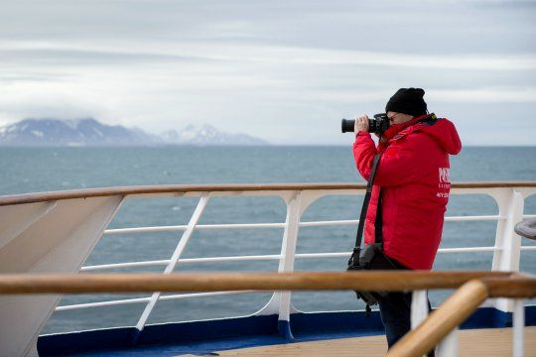Tag 5: Auf See
Vorträge der Lektoren und Workshops des Expeditionsteams und der gemütliche Aufenthalt an Bord lassen den Seetag schnell vergehen. Beobachten Sie Seevögel und mit Glück Wale von den Außendecks.
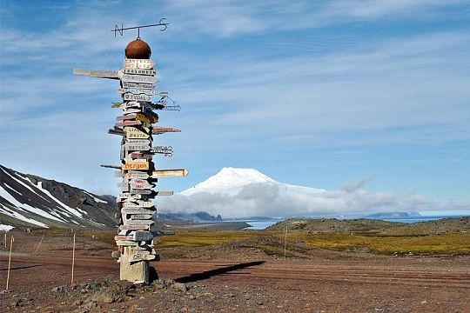Tag 6: Jan Mayen, Norwegen
Jan Mayen verspricht einzigartige Landschaft von grober Schönheit und den nördlichsten aktiven Stratovulkan der Welt - den Beerenberg. Die Insel ist wild und fast unbewohnt, bis auf die Mitglieder der norwegischen Wetterstation. Das Schild im Eingangsbereich der Station sagt (aus dem Norwegischen übersetzt): „"Theorie ist, wenn man alles versteht, aber nichts funktioniert. Praxis ist, wenn alles funktioniert, auch wenn niemand versteht, warum. Hier in dieser Station verbinden wir Theorie und Praxis so, dass nichts funktioniert und wir nicht wissen, warum das so ist". Eissturmvögel, Dreizehenmöwen und Dickschnabellummen brüten in den steilen Felsen von Jan Mayen.
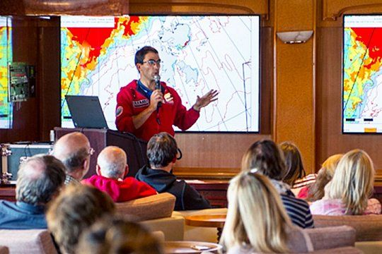Tag 7: Auf See
Vorträge der eingeladenen Lektoren bereiten Sie auf die einzigartige Zeit in der Arktis und die Landschaft von Spitzbergen vor.
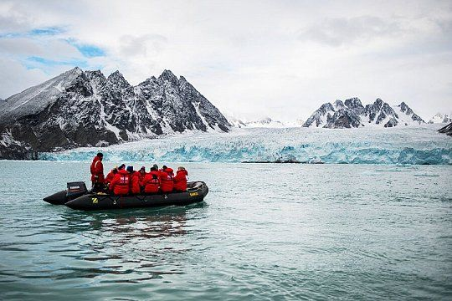Tag 8-11: Entdecken Sie Spitzbergen
Dies ist eine wahre arktische Expeditionskreuzfahrt! Die Route und tägliche Planung hängen deshalb stark vom Wind- und von den Eisverhältnissen ab. Ihr erfahrener Kapitän und der Expeditionsleiter passen permanent den Fahrplan an, um Ihnen das bestmögliche Expeditionserlebnis zu bieten und mit Ihnen gemeinsam die Natur in diesem entlegenen Gebiet zu entdecken.Eisbären und andere typische Tiere der Arktis können jederzeit und allerorts in Spitzbergen gesichtet werden. Jede Gelegenheit wird genutzt, um Tiere in ihrem natürlichen Lebensraum zu beobachten, die atemberaubende Landschaft zu entdecken und in die Fußstapfen der früheren Polarforscher zu treten. Sie erleben auf Ihrer Expeditionskreuzfahrt spektakuläre Fjorde, Küstenabschnitte und Inseln im westlichen Teil von Spitzbergen. In diesem Gebiet treffen Sie auf einige der beeindruckendsten Landschaften der Arktis und haben ständige Möglichkeiten zur Tierbeobachtung. Tiefe Fjorde und enge Kanäle werden von hohen schneebedeckten Gipfeln eingerahmt. Von gewaltigen Gletschern gekalbte Eisberge treiben – in allen Blautönen schimmernd - im türkisfarbenen Wasser vieler Fjorde. In der blühenden Tundra grasen Rentiere und Füchse sind auf Beutezug. Die Gewässer sind Lebensraum für Walrosse und eine Vielzahl von Walen. Die Insel ist bevölkert von Millionen von Zugvögeln, die das 24stündige Licht der strahlenden Mitternachtssonne nutzen.Während Ihrer Expeditionskreuzfahrt besuchen Sie auch Plätze von historischer Bedeutung. Im Expeditionsgebiet liegen verlassene Walfangstationen, ehemalige Kohleabbaugebiete und Hütten der Fallensteller. Unzählige Versuche wurden von Spitzbergen aus unternommen, den Nordpol zu erreichen und in Ny Ålesund treffen geschichtliche Spuren und moderne Forschung aufeinander.Die Tage sind ausgefüllt mit Anlandungen, Vorträgen des Expeditionsteams, fantastischer Landschaft und ausgezeichnete Malzeiten an Bord. Alles fügt sich zu einem unvergesslichen Expeditionserlebnis zusammen.
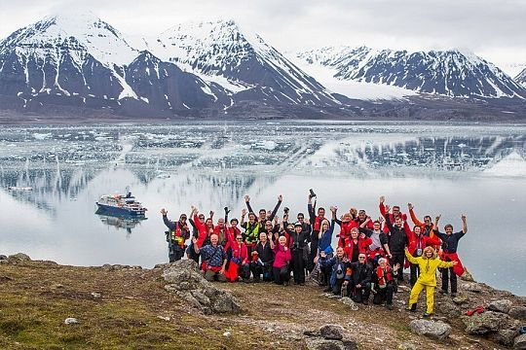Tag 12: Ausschiffung in Longyearbyen, Spitzbergen
Nach dem Frühstück heißt es Abschied nehmen in Longyearbyen, dem administrativen Zentrum des norwegischen Gebietes Spitzbergen. Je nach gebuchtem Rückflug erhalten Sie einen Transfer zum Flughafen oder zum Zentrum der Ortschaft. Empfehlenswert sind ein Besuch des Svalbard Museums und die vielfältigen Andenken- und Restaurant-Möglichkeiten, die die Ortschaft bietet.

MS Sea Spirit
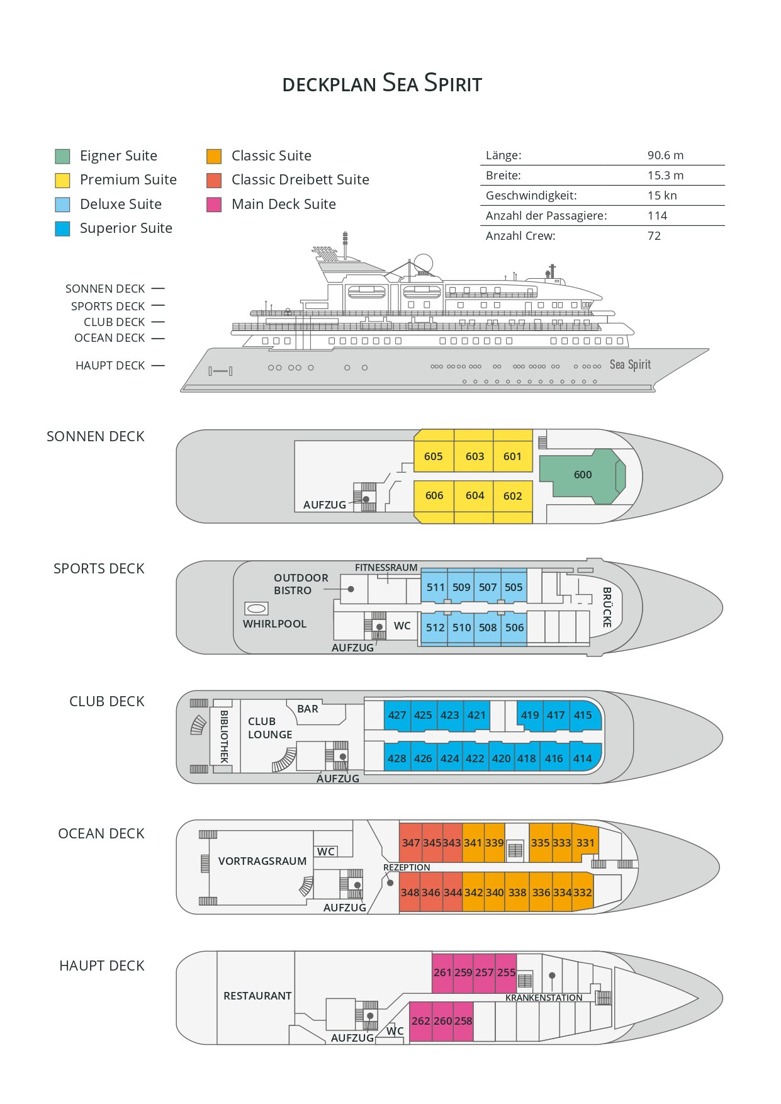

Classic Dreibett Suite  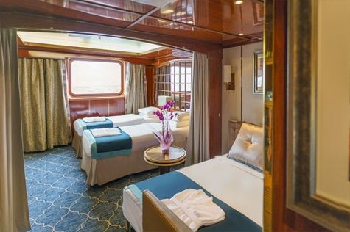  Mit durchschnittlich 21 Quadratmeter verfügen diese komfortablen Kabinen über zwei Betten, die auf Wunsch zu einem Doppelbett zusammengestellt werden können, sowie über ein Bettsofa. Gelegen auf dem Oceanus Deck bieten diese Suiten ein Panorama-Fenster, zwei Schränke sowie ein eigenes Bad. Zu den Annehmlichkeiten gehören weiterhin: Safe, Kühlschrank, Zugang zum Satellitentelefon, TV/Video, individuelle Temperaturregulierung und Föhn. | Maindeck Suite  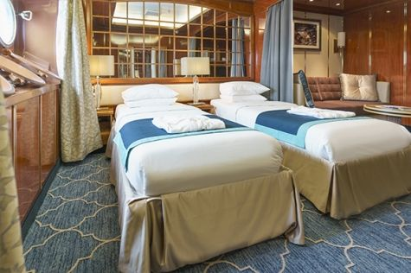  Mit rund 23 Quadratmeter sind die Main Deck Kabinen mit entweder zwei Einzelbetten oder einem Queensize Bett ausgestattet. Sie befinden sich auf dem Main Deck und verfügen über mindestens zwei Bullaugen mit Außensicht. Zur Ausstattung gehören: Bad, Safe, Kühlschrank, Zugang zum Satellitentelefon, TV/Video, individuelle Temperaturregulierung und Föhn.
Single Suite  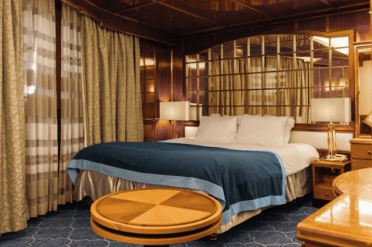  Die circa 21 Quadratmeter großen Kabinen befinden sich auf dem Oceanus Deck. Sie verfügen über ein Panorama-Fenster (das bei hohem Seegang möglicherweise abgedeckt wird), zwei Schränke sowie über ein Queensize Bett. Zur Ausstattung gehören: Bad, Safe, Kühlschrank, Zugang zum Satellitentelefon, TV/Video, individuelle Temperaturregulierung und Föhn. | Classic Suite  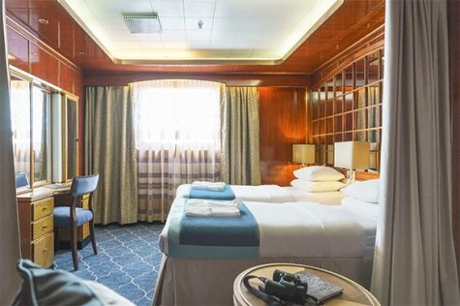  Die circa 21 Quadratmeter großen Kabinen befinden sich auf dem Oceanus Deck. Sie verfügen über ein Panorama-Fenster, zwei Schränke sowie über zwei Einzelbetten oder ein Queensize Bett. Zur Ausstattung gehören: Bad, Safe, Kühlschrank, Zugang zum Satellitentelefon, TV/Video, individuelle Temperaturregulierung und Föhn.
Superior Suite  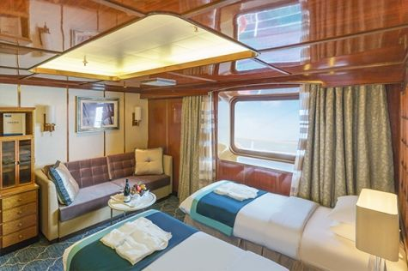  Die Superior Suiten befinden sich auf dem Club Deck und haben eine Größe von rund 20 Quadratmetern. Sie sind mit zwei Einzelbetten oder einem Queensize Bett ausgestattet. Das Panoramafenster gibt den Blick frei auf die Außen-Promenade des Club Decks. Ausstattung: Bad, begehbarer oder einfacher Kleiderschrank, Safe, Kühlschrank, Zugang zum Satellitentelefon, TV/Video, individuelle Temperaturregulierung und Föhn. | Deluxe Suite  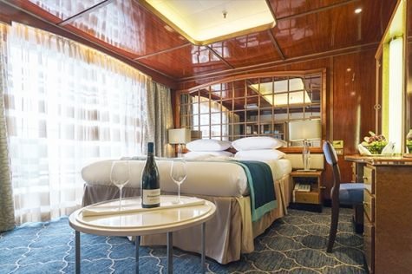  Bei den Deluxe Suiten können Sie die atemberaubende Aussicht auf die Landschaft von Ihrem persönlichen Balkon aus genießen, auf welchen Sie durch eine Glasschiebetür gelangen. Diese Suiten-Kategorie befinden sich auf dem Sports Deck. Mit ihren 24 Quadratmetern bieten sie viel Platz. Sie haben die Wahl zwischen zwei Einzelbetten oder einem Queensize Bett. Diese Suiten verfügen entweder über einen begehbaren Kleiderschrank oder einen großen Kleiderschrank in der Kabine. Die Ausstattung umfasst ein Badezimmer, Safe, Kühlschrank, Zugang zum Satellitentelefon, TV/Video, individuelle Temperaturregulierung und Föhn.
Premium Suite  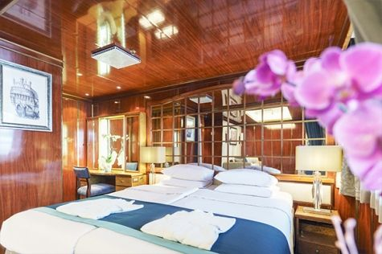  Die Premium Suiten befinden sich auf dem Sun Deck. Auf Ihrem persönlichen Balkon, auf welchen Sie durch eine Glasschiebetür gelangen, können Sie die wunderschöne Landschaft genießen. Die Suite sind durchschnittlich 30 Quadratmeter groß und Sie können bei der Bettenbestellung zwischen zwei Einzelbetten oder einem Queensize Bett wählen. Zur Ausstattung gehören ein Badezimmer, eine Lounge-Ecke, Safe, Kühlschrank, Zugang zum Satellitentelefon, TV/Video, individuelle Temperaturregulierung und Föhn. | Eigner Suite  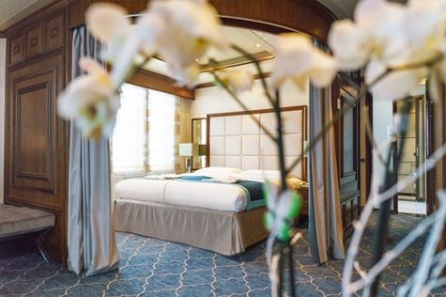  Die 63 Quadratmeter große und sehr elegante Suite liegt auf dem Sun Deck. Sie finden hier einen separaten Wohnbereich mit einer Sitzecke, eine BOSE-Musikanlage sowie einen HD-Plasma-Bildschirm, auf dem Sie Videofilme abspielen können. Durch die gläserne Schiebetüre gelangen Sie hinaus auf Ihr Privat-Deck. Relaxen Sie im Whirlpool in Ihrem Badezimmer und verbringen Sie eine angenehme Nacht im Queensize Bett. Zudem gibt es ein Bettsofa für eine dritte Person.

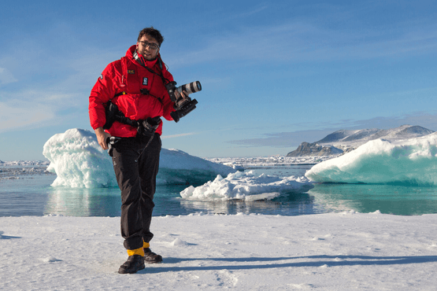 | Fotografie auf Reisen in die Arktis und Antarktis  OPTIONALE AKTIVITÄT (KOSTENLOS)  Die Polargebiete gehören zu den fotogensten Orten der Welt, die jeden Tag aufs Neue unzählige wunderschöne Landschaften präsentieren. Grenzenlose Eisflächen, Strände voller Seehunde oder Pinguine, Sonnenuntergänge am endlosen Horizont, ein sternenklarer Himmel und das majestätische Nordlicht – das alles liefert fantastische Fotomotive. Damit Sie auch wirklich mit gelungenen Bildern von der Reise zurückkehren, bieten wir Ihnen die Möglichkeit, an der Seite eines erfahrenen Fotografen mehr über Theorie und Praxis des Fotografierens zu erlernen.  Unser Foto-Experte beantwortet Ihre Fragen und gibt Praxis-Tipps – sowohl in Form von Vorträgen an Bord als auch während der Workshops an Land. Erlernen Sie die wichtigsten Bausteine der Fotografie auf eine unterhaltsame Weise, vor einer traumhaften Kulisse und mit vielen Gelegenheiten für Fragen und Feedback. Entdecken Sie in der Polarregion, wie man Licht auf eine ganz neue Weise wahrnehmen kann und welche neuen Bildkompositionen sich hier ergeben.

Im Expeditionspreis Inbegriffen  Gruppentransfer zum Schiff am Tag der Einschiffung;  Unterbringung an Bord in der gebuchten Kabinenkategorie;  Alle Mahlzeiten während der Seereise (F/M/A);  Tee- und Kaffeestation rund um die Uhr;  Alle geplanten Anlandungen und Zodiacfahrten (wetter- und eisabhängig);  Erfahrene Expeditionsleitung und Lektoren (englisch-/deutschsprachig);  Poseidon- Expeditionsparka;  Leihweise Gummistiefel für die Anlandungen;  Willkommens- und Abschiedscocktail;  Alle Hafengebühren;  Gruppentransfer zum Flughafen oder einem zentralen Ort am Tag der Ausschiffung;  Informationsmaterial;  Digitales Reiselogbuch. | Nicht Im ExpeditionspreisInbegriffen  Flug An- und Abreise;  Visa- und Reisepassgebühren (falls notwendig);  Gepäck-und Reiseversicherungen;  Getränke, außer für besondere Veranstaltungen an Bord;  Persönliche Ausgaben wie für Wäscherei und Telekommunikation;  Krankenversicherung mit Notfall-Rücktransport (erforderlich);  Trinkgelder.
Bei einer Expedition kann eine Änderung des Fahrplans notwendig werden. Je nach Wetter- und Eisbedingungen entscheidet der Expeditionsleiter und der Kapitän über die bestmögliche Alternative. Begegnungen mit den erwähnten Tieren können nicht garantiert werden.

